计时器说明文档

1. 状态转移图

1.模式0

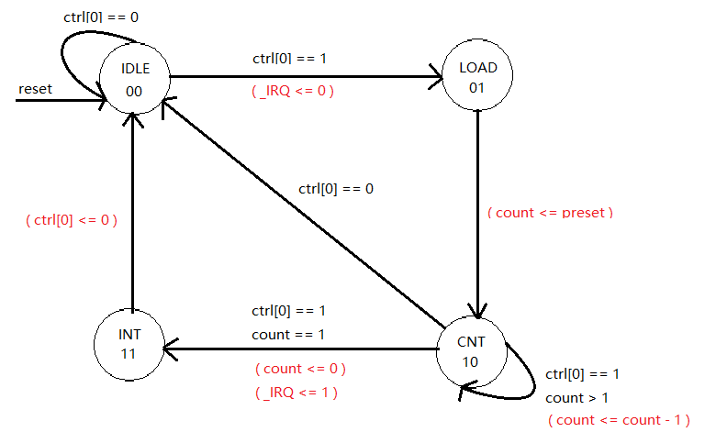

2.模式1

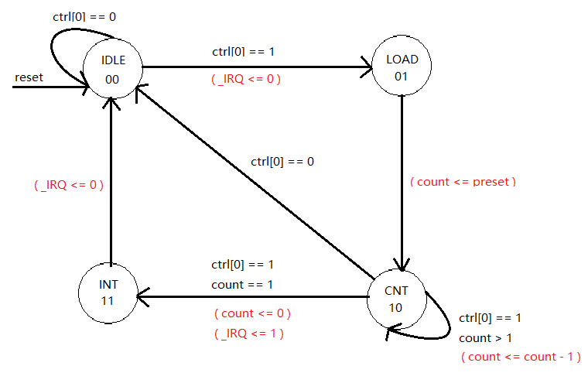

1. 计时器使用说明

IDLE状态：

允许写入CTRL寄存器，可改变计数模式或开始计数

允许写入PRESET寄存器，可改变预设时间参数

不允许写入COUNT寄存器

LOAD状态：

允许写入CTRL寄存器，会停止计数并在两周期后返回IDLE状态

允许写入PRESET寄存器，可改变预设时间参数

不允许写入COUNT寄存器

CNT 状态：

允许写入CTRL寄存器，会停止计数并在下一周期返回IDLE状态

不允许写入PRESET寄存器，会造成时钟周期延后一周期

不允许写入COUNT寄存器，会造成时间周期不符期望

INT 状态：

不允许写入CTRL寄存器，会造成时钟周期延后一周期

不允许写入PRESET寄存器，会造成时钟周期延后一周期

不允许写入COUNT寄存器